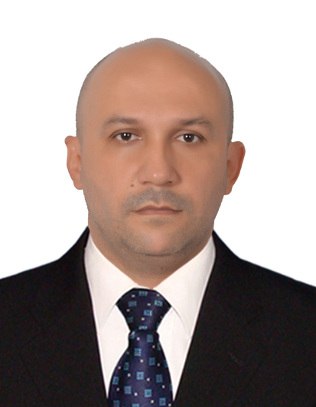+

**INGENIERO DE SISTEMAS**

**ESPECIALISTA EN INSTRUMENTACIÓN Y CONTROL INDUSTRIAL**

**JAVIER**

**DIPLOMAS Y HOBBIES**

**Formaciones :** Diplomados, Congresos, xxxxxxxxxx xxxxxx xxxxxxxxx xxxxxxxxxxxxxxxxx

**Hobbies:** xxxxxxxxxxxxxxxxxxxxxxxxxxxxxx



Dirección Calle 3 N° 12-65 AP 202

Paratebueno-Cundinamarca Teléfono 3102030435-3142753023

E-mail ingenierojaviermurcia@gmail.com

**MURCIA**

**EXPERIENCIA PROFESIONAL**

**QUIEN SOY**

De 2002-2007

(Bogotá DC)

De 2005-2007

(Cumaral-Meta)

De 2013-2014

(Villavicencio-Meta)

De 2016-2020

(Sanjosé-Guaviare)

Soy Ingeniero de sistemas especialista en Instrumentación y Control Industrial, con más de 7 años de experiencia en desarrollo de software. Conocimientos y Experiencia en tecnologías API-REST, AWS(EC2), ANGULAR, DOCKER, FRAMEWORK SPRINT, GIT, GLASSFISH 5, JAVA, JAVASCRIPT, NODE.JS, ORACLE 12C, POSTGRESQL 10, PL/SQL, PRIMEFACES JSF, SPRINT BOOT.

Además de mis conocimientos, tengo la responsabilidad y voluntad de siempre estar dispuesto a aprender y mejorar.

*Mi producto hecho con java 1.8 y JavaFx, postgresql y Android:*

[**https://articulo.mercadolibre.com.co/MCO-558261363-facturacion-inventarios-app-android-pedidos-_JM?quantity=1#position=14&type=item&tracking_id=c3fc9a7d-e138-45861b784**](https://articulo.mercadolibre.com.co/MCO-558261363-facturacion-inventarios-app-android-pedidos-_JM?quantity=1#position=14&type=item&tracking_id=c3fc9a7d-e138-45861b784)

**INSTITUTO AGRICOLA GUACAVÍA**

5 Años desarrollando con Delphi 5 y 7 y bases de datos Paradox.

**AWA(ADVANCED WEBAPPLICATIONS)**

1 Año desarrollando con: JAVA 1.4, JSP, TOMCAT APACHE, ORACLE BD, AJAX, JAVASCRIPT), 1 año desarrollando con JBOSS 5 con FRAMEWORK SEAM y JAVASCRIPT.

**CODALTEC**

1 Año desarrollando con Angular, node.js, ORACLE 12C bajo Linux Debian y manejo de versiones con Git, 1 año desarrollando con C++ con simuladores, 6 meses con AWS(EC2) Servidor virtual y almacenamiento.

**CENTRO MÉDICO GUAVIARE**

3 Años desarrollando con JAVA 1.8, JEE8 (JSF PRIMEFACES, GLASSFISH 5 ), POSTGRESQL, PL/SQL, JAVAFX, 1 año desarrollando con SPRING BOOT(API-REST), ANGULAR, JAVA 14 y DOCKER, ambiente de pruebas JUNIT 4.

**REFERENCIAS**

**Javier Eduardo Martínez Baquero**

Ing. de Electrónico

Especialista Instrumentación Electrónica

Msc. Tecnología Educativa y Medios Innovadores para la Educación

Teléfono 3208033460

E-mail jmartinez@unillanos.edu.co

**ESTUDIOS**

2003  Ingeniero de Sistemas

Villavicencio-Meta Universidad Antonio Nariño

2019  Especialista Instrumentación y

Villavicencio-Meta Control Industrial

Universidad de los Llanos

2018 Diplomado en Gobierno digital y

Bogotá D.C Seguridad de la Información.



**ING JAVIER AUGUSTO MURCIA BELTRAN**

**ESPECIALISTA EN INSTRUMENTACIÓN Y CONTROL INSDUSTRIAL**